nieuwsbrief
jaargang 15 nummer 2 05 juli 2016



stichting ‘Gotong Royong Utrecht’
postadres: oudkerkhof 15 bis, 3512 GH Utrecht, Nederland
email: info@gotong-royong-utrecht.nl
IBAN-bankrekeningnummer: NL74ABNA084.21.36.932 inschrijvingsnummer K.v.k. H30179877

- Van het bestuur

Het zomerreces lijkt dit jaar vroeg te zijn begonnen; het is erg rustig om ons heen, zowel in Nederland als in Indonesië; weinig zaken die extra aandacht vragen. In Indonesië hebben de kinderen vakantie en was het voor de moslims Ramadan. Het ziet er naar uit dat de financiële dekking van de lopende projecten voor het huidige kalender jaar rond komt, dus ook op dat front geen zorgen. De oproep (vorig kwartaal) aan de lezers van de nieuwsbrief om na te denken over het specifiek sponsoren van één van de drie meiden die universitaire dromen hebben, heeft geresulteerd in het feit dat we voor één van de meiden voor haar hele studie reeds een donatie ontvingen (met dank aan onze sponsor uit Kuala Lumpur). Omdat we er op vertrouwen dat we uiteindelijk voldoende support zullen genereren, mogen ook de andere twee hun studie beginnen met de garantie dat we bij goed resultaat de gehele studie zullen financieren. We denken dit óók te kunnen doen omdat een andere sponsor (Jacques) die de hele studie van Derli in Yogya financierde (Verpleegkunde op universitair niveau), na haar afstuderen zijn support aan ons in elk geval voor een jaar heeft verlengd (waarvoor heel hartelijk dank!). Deze steun gaan we voor één van de andere studenten gebruiken. De oproep blijft evenwel bestaan: wie wil de financiële basis leggen voor het volgen van een universitaire studie van één van de door ons geselecteerde potentials? Geïnteresseerd? Meld je!
Dit kwartaal willen we specifiek Ria, Pok, Theo, René en Pim in het zonnetje zetten en hen bedanken voor hun aanhoudende en meer dan gemiddelde donaties !!

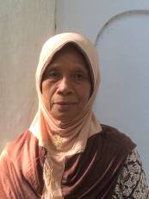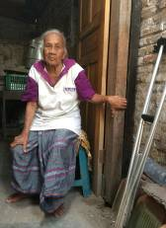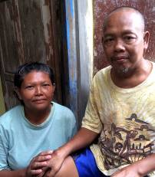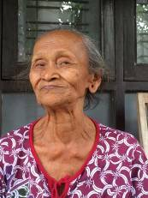
Vier deelnemers aan het seniorenprogramma

2. Couleur locale Indonesië

Het was afgelopen maand voor moslims over de gehele wereld Ramadan; geen sinecure. In Indonesië was het door de temperatuur een extra grote opgave (dorst) terwijl het hier in de polder door de korte nachten een groter doorzettingsvermogen vereiste (langer honger). Het Suikerfeest (Idul Fitri) echoot nog een tijdje na, in elk geval in Indonesië, waar men nog een paar weken nadien bijeenkomsten organiseert (Halal bi halal) om elkaar respect te tonen en verontschuldiging te vragen/te geven voor gemaakte fouten. Door Ramadan en Idul Fitri zijn de activiteiten bij de Javaanse projecten de afgelopen maand wel wat verminderd, maar dat is voor niemand een probleem.

3. Projectinformatie

I. Yogyakarta-Java : community-development

Nadat we de afgelopen jaren zo succesvol zijn geweest met het bouwen van MCK’s (openbare was/bad/toilethuisjes, waarvan we er meer dan 100 bouwden) richten we ons nu op andere zaken die van toegevoegde waarde zijn in kleine lokale gemeenschappen. Ten tijde van de wederopbouw na de grote aardbeving in 2006 deden we ervaring op met verbeteringen van waterafvoer (via kanaaltjes en goten) en vergroten van toegankelijkheid van de kampongs (d.m.v. bestrating en verlichting). Het verkregen voortschrijdend inzicht gebruiken we nu in een paar buurtschappen die we kennen doordat we er MCK’s bouwden. Zo is gebleken dat het zelf maken van de straatstenen (door de bewoners) op de langere termijn niet goedkoper is omdat de samenstelling van de stenen (verhouding zand, water, cement) varieert door ‘economisch gebruik’ van het duurste materiaal; het cement. Hierdoor raken de stenen eerder verweerd (brokkelen of breken af) en moeten ze eerder vervangen worden. Nu leveren wij de stenen aan en leggen de bewoners zelf de straatjes onder voorwaarde dat ze ook zelf voor de straatverlichting gaan zorgen. Eventueel leveren wij een bijdrage in de materialen. Dit is afhankelijk van de situatie; soms wordt collectief geld al gebruikt voor andere community-zaken en is de bodem van de gemeenschappelijk pot in zicht. Dan springen wij bij. Eind juni is in Bulus Kulon in Bantul een tweede buurtschap van paden en verlichting voorzien.

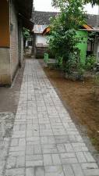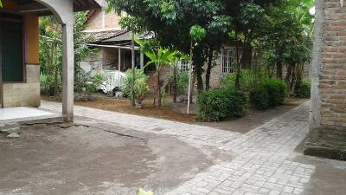
vernieuwd straatbeeld

II Yogyakarta-Java / Singaraja-Bali Scholarships

Sinds enige tijd hebben we wat nauwer contact met een Nederlandse sponsor die een bijzondere band heeft met Indonesië en heel specifiek met Yogyakarta. Regina en haar dochter Kesuma hebben een missie die aansluit bij wat wij in Yogya doen. Ze willen het wiel niet opnieuw uitvinden en de valkuilen in dergelijke processen voorkomen; daarom hebben ze contact gezocht met ons en ‘begeleiden’ we hen ‘op afstand’. Graag wilden ze via ons een kind (en zijn familie) in Yogya ondersteunen om er zorg voor te dragen dat hij een goede basis krijgt via onderwijs om zijn weg in het leven te vinden. Onze coördinator Amaliah heeft Adi-Maulana voorgedragen (ze kent hem uit ons scholarshipprogramma) en in maart hebben we hem, zijn ouders en zijn drie broertjes bezocht. In mei jl. zijn Regina en Kesuma naar Yogya gereisd en hebben ze samen met Amaliah kennis gemaakt met het gezin: er was een mooie klik en het is vast het begin van een lang wederzijds contact; een proces waarin wij desgevraagd meekijken en mee-leren.

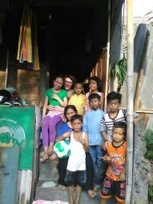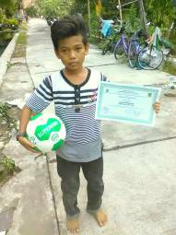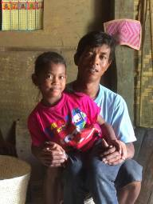
Kesuma, Regina, Maulana met fam. Maulana met FC Groningen-bal Meisje uit Sentolo met het haar papa
Op Bali ondersteunen we officieel alleen nog een aantal universitair studenten (9) die het stuk voor stuk heel goed doen. Omdat het kindertehuis (geen weeshuis!) Widhya Asih in Singaraja grote problemen heeft met het vinden van ‘een grote sponsor’, helpen wij hen door een deel van de voedingskosten van de kinderen te betalen met de afspraak dat het geld dat daarmee bespaard wordt, aan schoolgeld wordt besteed. Het heeft effect: de scholen werken mee en het is geheel transparant. Maar een keer moet dit wel gaan ophouden. Door het aantal kinderen in het tehuis terug te brengen van meer dan 100 tot minder dan 70 (‘natuurlijk verloop’), is er wel een flinke kostenbesparing ontstaan. We helpen ook Yudi, het hoofd van een klein kindertehuis in Amlapura, indirect met schoolgelden voor ‘zijn’ kinderen; hij is daar vorig jaar begonnen, is ‘aan het ruimen en opbouwen’ en moet ook op zoek naar buitenlandse sponsors.
Last but not least: eind september 2016 krijgt Luh Sudianto (Sudi) haar masterbul en is haar officiële titel naast S1 ook: M.M. (Magister Management). Ze heeft een zeer hoge gemiddelde score en het zou wel eens meer dan Cum Laude kunnen worden. Op dit moment werkt ze voor haar TOEFL (Test for English as a Foreign Language) opdat ze die internationaal erkende aantekening ook ontvangt. Super!

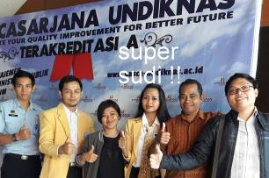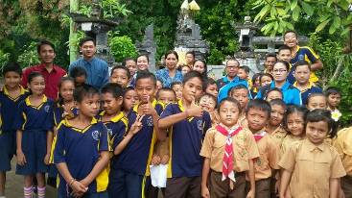
Sudi met haar prof en mede-graduates Engelse les georganieerd door Sudi in haar geboortedorp

III. Bali : Kinderhuizen Widhya Asih Singaraja en Widhya Asih Amlapura

We hebben ‘oude banden’ met deze twee tehuizen (15 jaar), maar behalve de verkapte onderwijssupport blijven we op een afstandje en alleen in ‘noodgevallen’ treden we op. Dat betreft dan vaak medische zaken: ziekenhuiskosten en medicijnen. Oude banden moeten niet alleen aangehaald worden, maar soms ook vernieuwd: in dit geval die van de schoolbus. In zo’n geval springen we bij.
Tijdens ons laatste bezoek aan Yudi in Amlapura werd het duidelijk dat de hitte in de aula en de slaapkamers een zeer vermoeiende en lastig uit te houden situatie veroorzaakte. We hebben ‘krees’ laten maken (rolgordijnen van strippen bamboe) waardoor het directe zonlicht buitengesloten wordt.

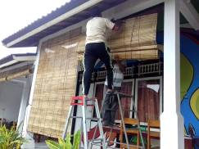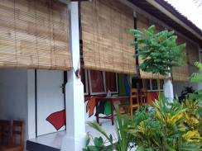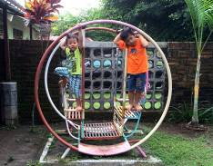
de nieuwe zonnewering in Amlapura-kindertehuis onze jongste deelnemers

IV Yogyakarta-Java-Bali : Senioren en Medical Support

Onze wekelijkse/maandelijks support aan senioren, in de vorm van aanvullende voeding, medische check-ups en medicijnen is de afgelopen maanden gecontinueerd. We merken het effect van de check-ups en de medicijnen met name voor diabetes en hoge bloeddruk. Heel wat hoge ‘scores’ zijn gedaald en onder controle gebracht: dankzij toewijding van een groepje vrijwilligers en beschikbaar gestelde medicijnen: hoe simpel en effectief kan het zijn!
In mei 2016 heeft één van de senioren via ons een ‘rollator’ gekregen waardoor ze weer ‘mobiel en stabiel’ is. Tevens is de rolstoel van Bu Rus gerepareerd: de hard-plastic kern van de voorwieltjes zijn vervangen door deugdelijker materiaal. Allemaal mogelijk doordat sponsors hiervoor geld beschikbaar stellen. Zij zijn geprezen. Na het succes van het uitstapje in maart, is de wens uitgesproken dit jaar nogmaals een uitje te hebben. In september 2016 is het zover: de Kraton, Taman Sari én het Rijtuigen-museum staan op het programma; met dank aan René.

4. You tube: kanaal Gotong Royong Utrecht

- Widhya Asih kindertehuis, met dank aan Anne uit Alkmaar: https://youtu.be/QctSCLOEPK4
- Een impressie van een net opgeleverde MCK (Rob en Ans): https://youtu.be/pY8CY9Yr5pc
- Sumi’s choreografie: Raga https://youtu.be/124hkOhCJWo
- Gamelanles op het kindertehuis en een general overview: https://youtu.be/QctSCLOEPK4

5. Sponsormogelijkheden

- het scholarship-programma: een scholarship is 60, 100 of 165 euro per jaar per kind* (resp. voor lagere school, junior highschool of senior highschool)
- een kindertehuis-kind sponsoren voor 12 euro per maand voor levensonderhoud
- het ondersteunen van een senior (60 plus) voor 10 euro per maand voor medische en huishoudelijke hulp (dat is 30 euro per kwartaal, 120 euro per jaar)
- een vrije gift, waarbij koppeling aan een doel aan het bestuur wordt overgelaten

6. Giften

Giften zijn welkom op NL74ABNA084.21.36.932 t.n.v. de Stichting Gotong Royong te Utrecht. Wij hebben een ANBI-status (onder Belastingsdienst s’Hertogenbosch) waardoor je de gift kan aftrekken van uw inkomsten- of vennootschapsbelasting. Dat geldt ook voor periodieke giften/schenkingen per notariële acte.

